**教科版八年级物理上册第四章第1节光源 光的直线传播同步训练(含答案)**



**一、单选题(本大题共25小题，共50.0分)**

1.   下列现象中，属于光的直线传播的是（　　）

A. 日晷仪计时                  B. 雨后出现彩虹

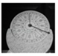

C. 从后视镜观察车后的景物                                        D. 铅笔好像在水面处折断了

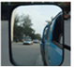

2.   如图所示，物理老师在长方形玻璃缸内配制了一些白糖水．静置两天后，同学们闭合激光笔的开关让其紧贴玻璃缸的外侧将光线斜向上射入白糖水，结果发现了一个奇特的现象：白糖水中的光路不是沿直线传播，而是一条向下弯曲的曲线，关于对这个现象的解释，同学们提出了以下猜想，其中能合理解释该现象的猜想是（　　）

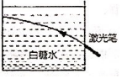

A. 玻璃缸的折射作用                                        B. 白糖水上下是不均匀的

C. 激光笔发出的光在白糖水中发生反射                                        D. 激光笔发出的光线本身是弯曲的

3.   下列关于光现象，说法错误的是（　　）

A. 阳光下，微风吹拂的河面，波光粼粼，这里蕴含着光的反射现象

B. 逐渐远离穿衣镜时，人在镜中所成的虚像会逐渐变小

C. 阳光照射下，地面上呈现电线杆的影子是由于光的直线传播形成的

D. 验钞机是利用紫外线能使荧光物质发光的性质制成的

4.   如图  所示的四个现象中，属于光的直线传播形成的是（　　）

A. 鸟在水中的倒影                         B. 墙壁上出现手影

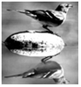

C. 鱼缸的鱼变大了                         D. 雨后天空出现的彩虹

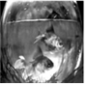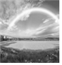

5.   下列现象中，能用光的直线传播规律解释的是（　　）

A. 雨后天空的彩虹                         B. 水中的“月亮”                         C. 阳光下人在地上的影子                         D. 斜插入水中“变弯”的筷子

6.   在下图中，光现象与对应的原理，不正确的是（　　）

A. 手影--光的直线传播                       B. 海市蜃楼--光的色散

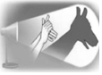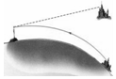

C. 塔式太阳能电站的定日镜--光的反射                 D. 瞄准鱼的下方叉鱼--光的折射

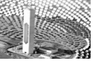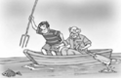

7.   今年1月31日是丁西鸡年最后一个满月夜，天空中上演月全食大戏月食的形成原因是光的（　　）

A. 直线传播                         B. 反射                         C. 折射                         D. 色散

8.   在下图所示的各种现象中，属于光的直线传播现象的是（　　）

A. 水中倒影                         B. 墙壁上的手影

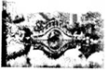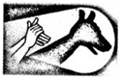

C. 雨后彩虹                         D. “折断”的铅笔

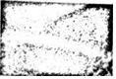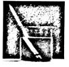

9.   如图所示，在一个空罐的底部中央打一个小孔，再用一片半透明的塑料膜蒙在空罐的口上。将小孔对着烛焰，烛焰在薄膜上成像的原理是（　　）

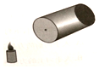

A. 光的直线传播                         B. 光的反射                         C. 光的折射                         D. 光的色散

10.   木质百叶窗能通过转叶片方便地控制进入室内阳光的多少，这利用了（　　）

A. 光的直线传播                         B. 光的反射                         C. 光的色散                         D. 光的折射

11.   下列由学校生活联想到的物理知识中，错误的是（　　）

A. 做操时排直队伍，利用了光沿直线传播原理

B. 电风扇转动，利用了电磁感应原理

C. 用力踢球，脚感到痛，是因为物体间力的作用是相互的

D. 湿衣服放在通风处干得快，是通过加快表面上的空气流速来加快蒸发的

12.   下列光现象与日食的形成原因不同的是（　　）

A. 小孔成像                         B. 雨后彩虹

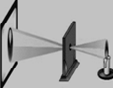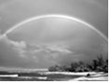

C. 手影游戏                         D. 树下阴影

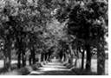

13.   关于光现象，以下说法正确的是（　　）

A. 2012年5月21日我国东南部的日环食奇观，可以用光的直线传播理论解释

B. 若不注意用眼卫生很容易使眼“近视”，这时就需要佩戴用凸透镜制成的眼镜矫正

C. 人离平面镜越近，所成的像就越大

D. 你在岸边看到水中鱼的位置，其实就是鱼在水中的实际位置

14.   在如图所示的光现象中，属于光的直线传播的是（　　）

A.    铅笔在水面处“折断”                     B.       树林中的阳光



C.      平面镜中的陶罐                                        D.     水中树的“倒影”

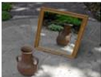

15.   如图所示的几种光现象，由于光沿直线传播形成的是（　　）

A. 树荫下的圆形光斑                         B. 水中“折笔”

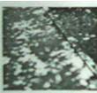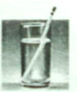

C. 水中倒影                         D. 雨后彩虹

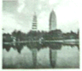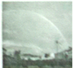

16.   下列图片中，属于光的直线传播现象的是（　　）

A.      桥在水中倒影                                        B.   筷子在水面处“折断”

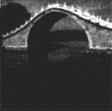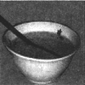

C.       幕布上的手影                                        D.       金鱼“变大”了

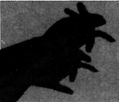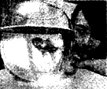

17.   下面四幅图中，属于光的直线传播现象的是（　　）

A.                          B.                          C.                          D.

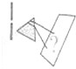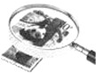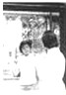

18.   关于光现象的描述不正确的是（　　）

A. 人们常说的“天狗吃月”这一现象是由于光的直线传播形成的

B. 老年人患了老花眼需要佩戴凸透镜来矫正

C. “潭清疑水浅”是由于光的反射产生的一种现象

D. 照镜子时，人离平面镜的远近不会影响镜中像的大小

19.   关于光现象，下列说法正确的是（　　）

A. 验钞机利用红外线辨别钞票的真伪               B. 自行车的尾灯是靠光的折射来引起后方车辆司机注意的

C. 开凿隧道时用激光束引导掘进机，利用了光的直线传播                   D. 漫反射不遵守光的反射定律

20.   日晷仪是我国古代人们用来计时的一种工具，如图所示。通过观察日晷中心的直杆在太阳下的影子所在的位置就可知道时间。下列光现象中与日晷仪的原理相同的是（　　）

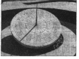

A. 拱桥在水面的“倒影”                         B. 投影仪在屏幕上的“投影”                         C. 阳光下立竿见“影”                         D. 毕业时的班级“合影”

21.   下列知识结构正确的是（　　）

A.

|  |  |
| --- | --- |
| 物理量 | 决定因素 |
| 密度 | 质量 |
| 体积 |

B.

|  |  |
| --- | --- |
| 物理量 | 单位 |
| 质量 | kg |
| 体积 | m3 |
| 密度 | kg•m-3 |

C.

|  |  |
| --- | --- |
| 知识点 | 批注 |
| 目前已知的最小粒子 | 夸克 |
| 太阳距离银河中心距离大约是26000光年 | 光年是时间单位 |
| 静电现象 | 说明原子是可再分的 |

D.

|  |  |
| --- | --- |
| 知识点 | 批注 |
| 制作二极管的主要是硅、锗等半导体材料 | 导电能力比铜、铁等金属的导电能力弱 |
| 移动硬盘存储和记录信息 | 物质具有磁性的应用 |
| 纳米铜在室温下可以拉长达50多倍而不出现裂纹 | 说明其硬度大 |

22.   阳光灿烂的日子，行走在绿树成荫的街道上，常常见到地面上有一些圆形的光斑，这些光斑是（　　）

A. 太阳的实像                         B. 树叶的虚像                         C. 树叶的实像                         D. 太阳的虚像

23.   下列诗词句关于光现象的描述，错误的是（　　）

A. “举杯邀明月，对影成三人”光的直线传播                                        B. “宝钗好耀首，明镜可见形”光的反射

C. “明月出云崖，飞光薄前轩”光的直线传播                                        D. “潭清疑水浅，池水映明月”光的色散

24.   中华文化博大精深，古诗词中蕴含着丰富的物理知识，下列诗句中能用光的直线传播解释的是（　　）

A. 楼台倒影入池塘                         B. 风吹草低见牛羊                         C. 潭清疑水浅                         D. 云生结海楼

25.   下列有关光现象的说法中，错误的是（　　）

A. 树阴下的光斑是由于光沿直线传播形成的

B. 岸边景物在水中形成倒影，这是光的反射现象

C. 斜插入水中的筷子好像在水面处折断，属于光的折射现象

D. 能从不同方向看见不发光的物体，是因为光在其表面发生了镜面反射

**二、多选题(本大题共3小题，共9.0分)**

26.   我国是世界上具有悠久历史的国家之一，很多发明制作都是劳动人民勤劳与智慧的结晶，为人民的生产生活提供了便利，对如图所示发明描述正确的是（　　）

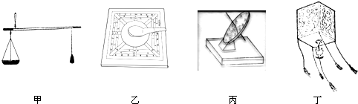

A. 甲图：杆秤是利用杠杆原理制造出来的                                        B. 乙图：司南是利用磁体受地磁场作用来辨别方向的                                        C. 丙图：日晷是利用影子的位置变化来计时的，它的主要原理是光的反射                                        D. 丁图：孔明灯是利用空气浮力上升的

27.   光的世界变幻莫测、奥妙无穷。下列关于光现象的说法中，正确的是（　　）

A. 不同颜色的光在真空中传播的速度不同                                        B. 雨后彩虹是由于光发生反射形成的

C. 海市蜃楼是由于光发生折射形成的                                        D. 日食和月食现象都是光沿直线传播造成的

28.   我国古人信奉天人合一，认为天象是对人的警示。所以古代先民对2000多年以来发生在中华大地上空的每一次日食都有明确的记载，这在世界范围来看都是独一无二的。下列关于日食、月食的说法正确的有（　　）

A. 发生日食是由于光的直线传播造成的

B. 发生月食是由于光的反射造成的

C. 发生日全食的时候，太阳光无法照射到地球上，因此整个地球都是黑暗的

D. 发生月全食的时候，太阳光无法照射到月球上，因此整个月球都是黑暗的

**三、填空题(本大题共8小题，共16.0分)**

29.   位于合肥市中心的包河公园，每到阳光明媚的春季，包河两岸“垂柳成荫”；水面“倒影如镜”．从物理学的角度来看，“垂柳成荫”的“成荫”是由于光的______形成的；“倒影如镜”的“倒影”是由光的______所形成的岸边柳树的______（选填“实像”或“虚像”）．

30.   物理中经常说到“影”，这些“影”所满足的光学规律不尽相同。如：“路灯下的人影”是由于光的______形成的；“水中倒影”是由于光的______形成的；“电影屏幕上的影”是由于光的______形成的。

31.   特高压输电是构建能源互联网的关键。正在建设中的新疆准东--皖南特高压输电工程是目前世界上电压等级最高、输送容量最大、输送距离最远、技术水平最先进的输电 工程。准东--皖南特高压输电线路上，一座座铁塔矗立在沿线的大地上，在阳光的照射下，铁塔在地面 上的影子清晰可见。影子是由于光的______形成的，输电线路跨越河流时，从平静的水面上看到的“铁 塔”是由于光的______（填“反射”或“折射”）形成的，河水中的鱼看到的“铁塔”高度比铁塔的实际 高度______（填“高”或“低”）。新疆的清洁能源风能和太阳能也十分丰富，风能属于______（填“可 再生”或“不可再生”）能源；太阳能路灯工作时的能量转化是______能转化为______

32.   如图所示，2018 年1月31日晚，我国大部地区的天空上都出现了百年一遇的“月全食血月+超级月亮+蓝月”三景合一的天文奇观。我们都知道月食是由于光的______成的；而“血月”是由于月 球反射的太阳光通过大气层发生了______现象，使得波长较长的红光射入我们眼睛的结果。

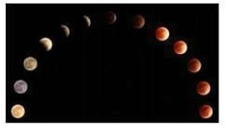

33.   伦敦奥运会即将拉开大幕，这是所有热爱体育的人的一大盛事，请你对你所热爱或关注的一个体育比赛项目，说出相应的物理现象，并指出其对应的物理知识：（不得与示例重复）  
示例：  
物理现象：射击项目中，运动员瞄准时做到“三点一线”  
物理知识：光的直线传播  
物理现象：______  
物理知识：______。

34.   2018年1月31日，时隔152年“超级蓝月+月全食”再现，“蓝月”是指一个月中的第二次满月，物理学中对月全食形成原因的解释是______。

35.   2018年1月31日晚，天空上演了一场万众瞩目的天象奇观--月全食，月食的成因是______。

36.   下列是一些日常生活和自然界中的光现象：①日食和月食②水中倒影③小孔成像④黑板“反光”，由于光沿直线传播形成的是______；由于光的反射形成的是______。（选填序号）

**四、作图题(本大题共1小题，共5.0分)**

37.   按要求作图  
（1）如图（a）所示，小孔前有一发光点S，利用光的传播规律作出它经过小孔在光屏上的落点。  
（2）如图（b）所示，一个花瓶静置在水平桌面上，作出桌面对花瓶支持力F的示意图。

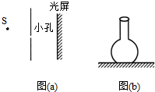

**五、综合题(本大题共2小题，共20.0分)**

38.   2012年5月21日清晨，我国东南沿海部分地区出现了“日环食”奇景。下图是发生日环食时太阳与月球的位置。请在图中画出人在其中能观察到日环食的阴影区，并在该影区内写入字母“HS”。

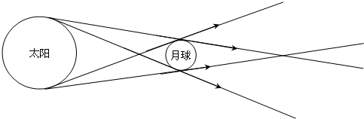

39.   阅读以下材料完成。“中国天眼”一眼看穿137亿光年2016年9月25日，有着“超级天眼”之称的500米口径球面射电望远镜（FAST）在贵州平塘的喀斯特洼坑中落成启用。开始接收来自宇宙深处的电磁波。这标志着我国在科学前沿实现了重大原创突破。据了解，FAST项目是我国重大科技项目，系目前世界上口径最大的单天线射电望远镜，是人类直接观测遥远星系行星、寻找类似太阳系或地球的宇宙环境，以及潜在智慧生命的重要设施。其科学目标主要是巡视宇宙中的中性氢、发现新脉冲星、主导国际甚长基线网、探测星际分子、寻找地外文明等，在航天工程及其他领域具有广泛用途。FAST项目采用我国科学家独创的设计：利用贵州天然的喀斯特漏斗洼地作为台址；在洼地内铺设4450块反射面单元组成500米球冠状主动反射面；采用轻型索拖动机构和并联机器人，实现望远镜接收机的高精度定位。FAST全新的设计思路，加之得天独厚的台址优势，突破了望远镜的百米工程极限，开创了建造巨型射电望远镜的新模式。该项目的建设，使我国形成具有国际先进水平的天文观测与研究平台，为我国开展“暗物质”和“暗能量”本质、宇宙起源和演化、太空生命起源和寻找地外文明等研究活动提供重要支持。同时，填补美国、西班牙和澳大利亚三个深层空间跟踪站在经度分布上的空白。从理论上说，“天眼”能接收到137亿光年以外的电磁信号，这个距离接近宇宙边缘。有了该望远镜项目，中国在未来20到30年，可在最大单口径望远镜项目上保持世界一流地位。近日该望远镜就曾接收到来自1351光年外一颗脉冲星发出的脉冲信号。有外国科学家就形象的描述中国这个“天眼”的威力，“你在月球上打手机它也能发现”。“天眼”由中国科学院国家天文台主持建设，从概念到选址再到建成，耗时22年，是具有我国自主知识产权、世界最大单口径、最灵敏的射电望远镜。据悉，目前国际上有10项诺贝尔奖是基于天文观测成果的，其中6项出自射电望远镜。因此，“天眼”项目正式投入使用后，将有望协助中国科学家冲击诺贝尔奖。  
（1）文章中提到：从理论上说，“天眼”能接收到137亿光年以外的电磁信号，这个距离接近宇宙边缘。  
其中，“光年”是天文学研究中用到的单位，指的是______  
    A．光传播的时间        B．光传播的距离        C．光传播的速度  
 （2）我国科学家利用独创的设计，实现了“天眼”望远镜接收机的高精度定位。这些独创的设计包括______  
（多选）  
    A．选择贵州天然的喀斯特漏斗洼地作为台址  
    B．填补了深层空间跟踪站在经度分布上的空白  
    C．采用轻型索拖动机构和并联机器人  
    D．为我国开展“暗物质”和“暗能量”本质等研究提供支持。